**短线交易交易笔记本**

Date：

|  |  |  |  |  |  |
| --- | --- | --- | --- | --- | --- |
| **标的** | **方向** | **支撑位** | **压力位** | **买卖理由** | **Tips** |
| 海螺水泥 | 减仓 | 34.18 | 35.13 | 等待出现近期新低，跌破平台再买 |  |
| 东方财富 | 持仓 | 10.78 | 11.12 |  | 等待恐慌请抛盘放量之后反弹 |
| 泰禾集团 | 持仓 | 15.25 | 16.12 |  | 等待妖股复活涨停 |

|  |  |  |  |  |  |  |  |
| --- | --- | --- | --- | --- | --- | --- | --- |
| **日内** | **交易笔数** | **盈利交易数** | **亏损交易数** | **成功/失败比率** | **平均获利** | **平均亏损** | **总计** |
| **星期一** | 2 | 0 | 2 | 0/2 | 0 | -1000 | -1000 |
| **星期二** | 2 | 0 | 2 | 0/2 | 0 | -200 | -200 |
| **星期三** | 0 | 0 | 0 | 0/0 | 0 | -100 | -100 |
| **星期四** | 1 | 0 | 1 | 0/1 | 0 | -100 | -100 |
| **星期五** |  |  |  |  |  |  |  |
| **总计** |  |  |  |  |  |  |  |

**今日回顾：**

大盘深V反弹，消息面在贸易战，小微企业支持方面出现积极信号。

消息面：美国正寻求与中国展开新一轮贸易磋商，以美国财政部长姆努钦为首的美国高官近期向中方发出邀请，提议展开新一轮双边贸易会谈。

　　在9月13日的商务部新闻发布会上，商务部新闻发言人高峰对此回应，中美经贸磋商团队一直在保持着沟通，双方就各自关注的问题进行了沟通，中方确实收到了美方的邀请，对此中方持欢迎态度，双方正就细节问题进行进一步沟通。

李克强：加大各类所有制企业特别是小微企业支持。

人民日报：民营经济只会壮大、不会离场。

今天十五分钟四线法依旧纠结，继续之前观点的延续：“国家队主力资金只肯追跌封下限，在箱体下沿，特别是2740点下方，是比较好的买点，个股方面要把握几个原则”。股价冲高大资金是不负责的，融资融券8494亿，增加了0.93亿，虽然增加一亿都不到，但是不减少了也是今日反弹因素之一。

生物医药板块杀跌严重，例如：乐普医疗、中新药业、科伦药业、葵花药业、智飞生物、国药股份、恒瑞医药、济川药业、迈克生物、华兰生物、千山药机、健康元。

芯片板块也有部分股杀跌：长川股份

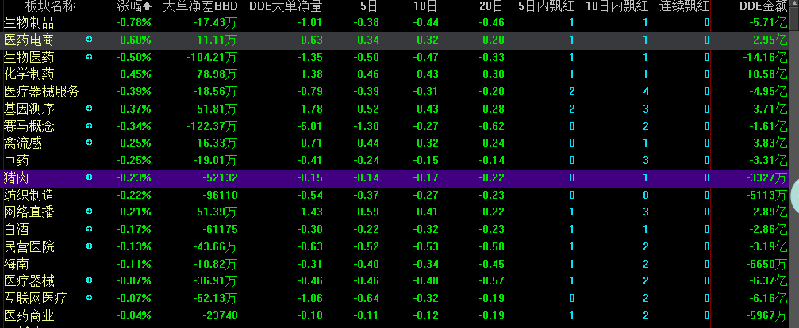

上证30分钟分时图呈现W底形态，预判明天会反弹，但是高度有限。

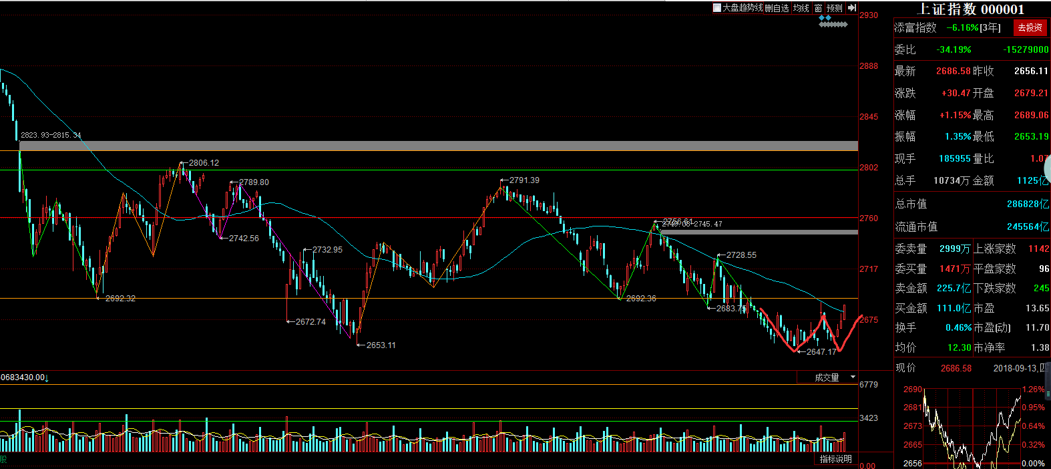

**明日计划：**

指数突破2705加仓做反弹。

前日日关注股票：

石化机械（-1.90%）、通源石油（+1.68%）、中油工程（+1.69%）、雄帝科技（+6.86%）、富瑞特装（+4.88%）、鲁信创投（-0.78%）、德美化工（0%）、中航电测（+1.43%）、北方导航（+5.06%）、金龙机电（-2.34%）、航天晨光（+3.83%）

昨日关注股票：

华鹏飞(+3.08)、荣晟环保(+2.02%)、新海宜(+10.00)、中国应急(+8.09%)、天神娱乐(-1.84%)、冰轮环境(+0.00%)、阳光电源(+0.73%)

今日关注股票：

富瑞特装、太阳电缆、新疆浩源、深冷股份、北方导航、中航重机、钢研高纳、神火股份、洪都航空、九州电气、振兴科技、四维图新、大华股份、

**交易箴言：**

熊市里面再好的股票，再多人抱团，最终还是要回归。